GROHE Bau Keramik WC-Sitz

GROHE

Eigenschaften

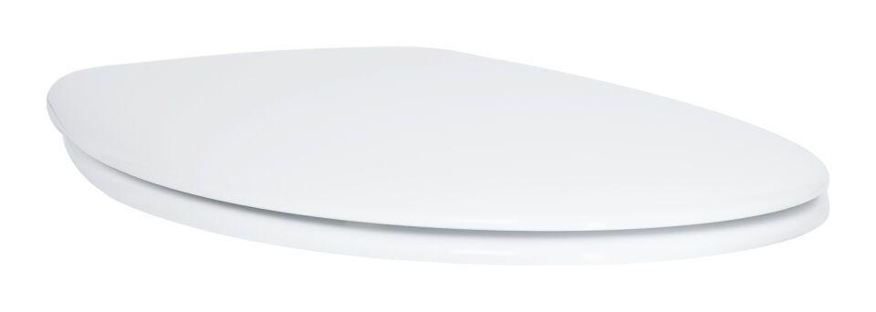

Farbton

weiß

Werkstoff

Duroplast

Mittenabstand Schraubenbefestigung (mm)

0,00 - 165,00

Sitzerhöhung (mm)

0,00

Suitable for shower toilet

false

Mit Motiv

nein